1. 自己提出的问题的理解（罗列全部）：
2. 提出的问题1：高斯混合模型可以用在什么地方？可以举一个具体的例子吗？  
   讨论后的理解：图像处理中会用到，区分目标和背景的时候，灰度分布图是不同的，需要混合建模来区分。
3. 别人提出的问题的理解（选择几个问题罗列，并给出理解）：
4. 问题2：怎么理解EM算法不能保证找到全局最优解？

讨论后的理解：不同的初值得到的结果都会不一样，只能收敛到局部最优.

1. 问题3：GEM算法2和3可以达到GEM算法1一样的效果吗？  
   讨论后的理解：结果应该相差不大，只要每次都增加似然函数值且收敛.
2. （必填）读书计划
3. 本周完成的内容章节：《统计学习方法》第九章
4. 下周计划：《统计学习方法》第十章

四、读书摘要及理解或伪代码的具体实现（读书摘要、伪代码的具体实现代码等可以写到这个部分）

读书摘要及理解：

# 第九章 EM算法及其推广

EM是一种迭代算法，用于含有隐变量的概率模型参数的极大似然估计，或极大后验概率估计。

## 9.1 EM算法的引入

如果概率模型的变量都是观测变量，那么给定数据，可以直接用极大似然估计法，或贝叶斯估计法估计模型参数。EM算法就是含有隐变量的概率模型参数的极大似然估计，或极大后验概率估计。

### 9.1.1 EM算法

EM算法与初值的选择有关，选择不同的初值可能得到不同的参数估计值。

一般的，用Y表示观测随机变量的数据，Z表示隐随机变量的数据。Y和Z连在一起称为完全数据，观测数据Y又称为不完全数据。

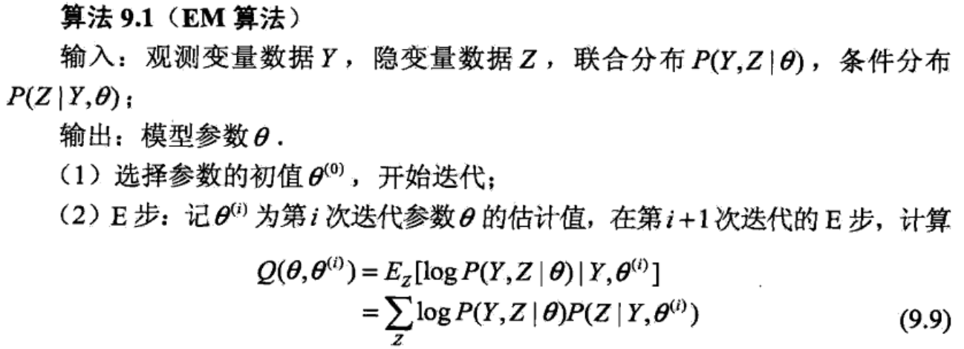

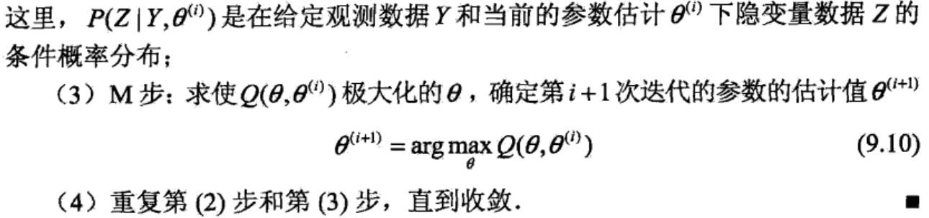

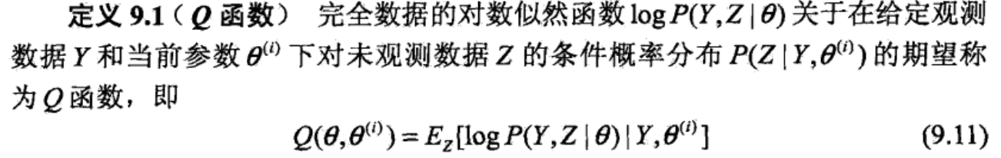

### 9.1.2 EM算法的导出

EM算法不能保证找到全局最优解。

### 9.1.3 EM算法在非监督学习中的应用

EM算法可以用于生成模型的非监督学习。

## 9.2 EM算法的收敛性

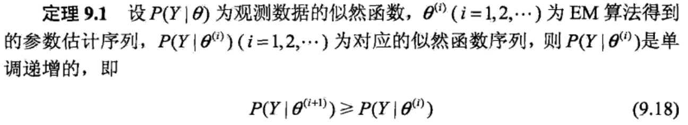

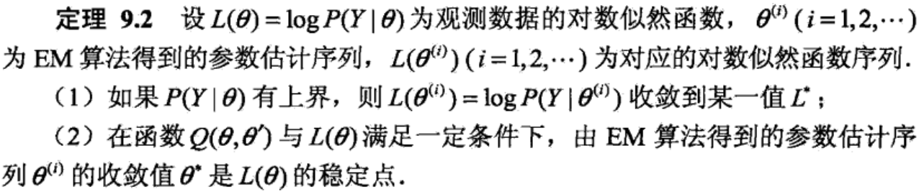

## 9.3 EM算法在高斯混合模型学习中的应用

### 9.3.1 高斯混合模型

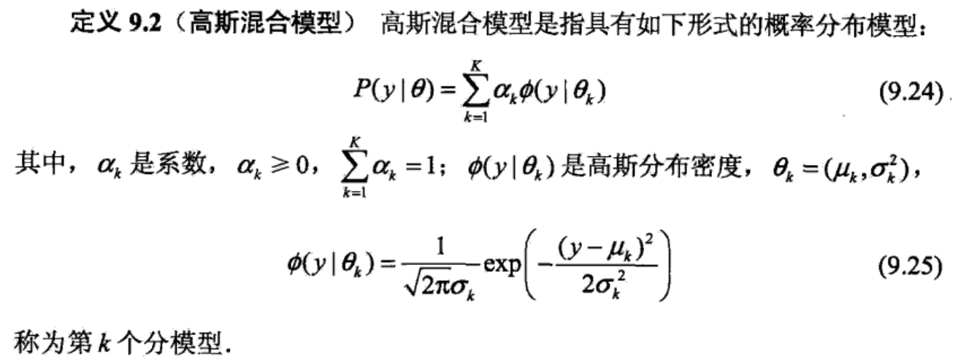

### 9.3.2 高斯混合模型参数估计的EM算法

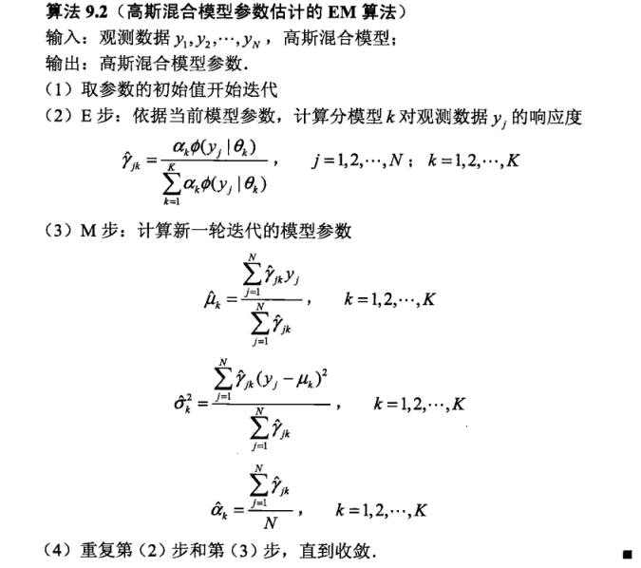

## 9.4 EM算法的推广

### 9.4.1 F函数的极大-极大算法

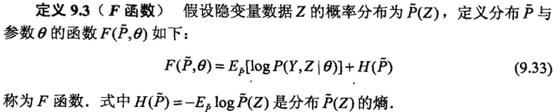

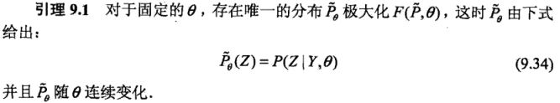

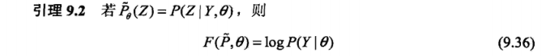

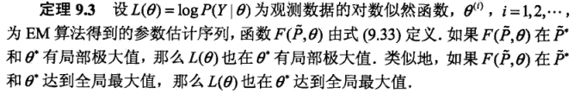

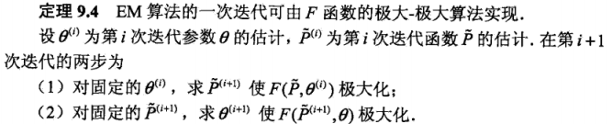

### 9.4.2 GEM算法

